
Abasto s.r.o.

Objednávka ovoce a zeleniny
ze dne 1. 11. – 30. 11. 2020

18. 11.
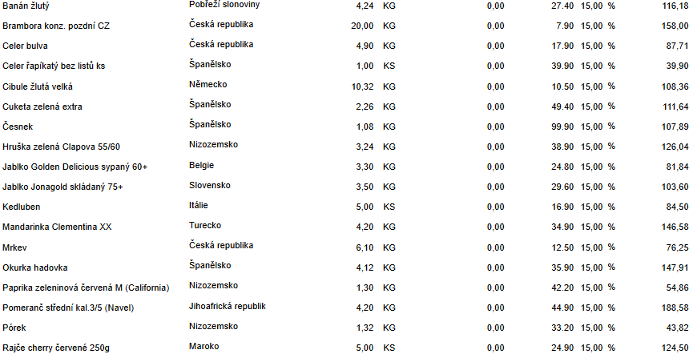

25. 11.
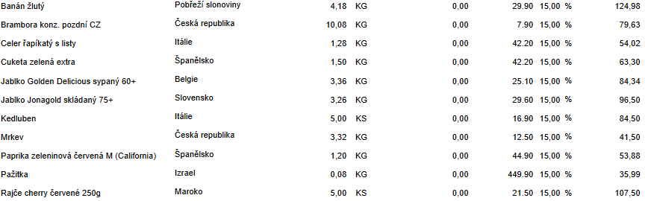

Celkem bez DPH: 2.734 Kč
Celkem s DPH: 3.144 Kč
DPH 15%

